

电工电子实验报告

课程名称：电工电子基础实验B

# 实验名称：数据选择器及应用

学 院：计算机学院

学期：2020-2021学年第二学期

电工电子实验教学中心

**数据选择器及应用**

1. 实验目的

1.熟悉中规模集成电路数据选择器的工作原理与逻辑功能

2.掌握数据选择器的应用

1. 主要仪器设备及软件

硬件：74LS153，74LS151，电工电子综合实验箱，导线，笔记本电脑

软件：NI Multisim 14

1. 实验原理（或设计过程）
2. 逻辑功能

数据选择器又称多路选择器或多路开关,常以MUX表示。它是单输出多输入的组合逻辑电路。在选择信号的控制下,能从多路输入数据中选择一路输出,其作用相当于单刀多掷开关。常用的MUX有2选1、4选1、8选1和16选1,它们又分别称为2路、4路、8路和16 路选择器。从输出来说,有原码输出和反码输出,有的还能同时输出互补信号。此外,还有OC 输出与三态输出。

74LS153的每块组件内封装了两个完全相同的4选1选择器,它们各有一个使能控制端 $\overline{G}$,输入低电平有效。由于二者测辑结构相同,因此逻辑函数式同为：



式中,B、A为数据选择信号(也称为地址), $C_{0}$ ～ $C_{3}$ 为数据输入端。

当 $\overline{G}="1"$ 时,IY和2Y均为低电平,与输入数据无关,即数据选择器不工作。

当 $\overline{G}="0"$ 时,则。

74LS153功能表：

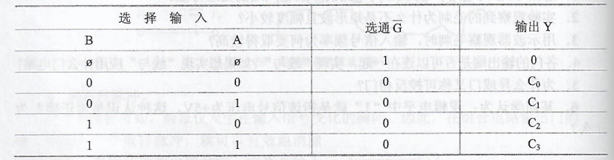

74LSI51的内部电路结构与74LSI13类似,但多一条反相输出端($\overline{W}$)。

1. 容量扩展

目前生产的MUX,最多的路数为16。在地址输入变量超过4个时,就要对MUX进行扩展使用。另外,在手头没有所需大容量MUX的情况下,也需要利用小容量MUX来扩展。

1. 利用选通端
2. 附加SSI门电路
3. 用MUX的级联

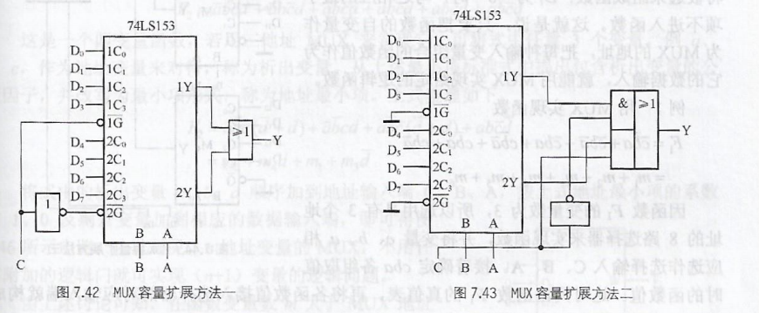

①如图7.42通过选通端控制两个四路MUX实现八选一。为被选择器，C,B,A为地址输入端，地址最高位用来控制选通端。

②不使用选通端而是用SSI门电路，也可将四路扩展为八路，如图7.43。

③用的MUX可扩展为路的MUX。

1. 数据选择器的应用

MUX除了数据这一基本用途，还可用于数据并行-串行转换、数据传递、比较器以及实现任意逻辑函数。下面将简要说明MUX的几种典型应用原理。

(1)实现逻辑函数

MUX是一种通用的逻辑组件，一般的组合逻辑问题都可以用它来实现。

①用具有n个地址端实现n变量函数。

②用具有n个地址端的MUX实现m（>n）变量函数。

(2)产生给定序列信号。

1. 实验电路图

1.测试74LS153逻辑功能

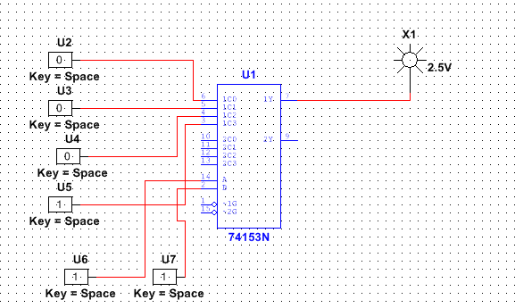

2.用74LS153设计一位全加器，写出设计过程，并用实验验证。

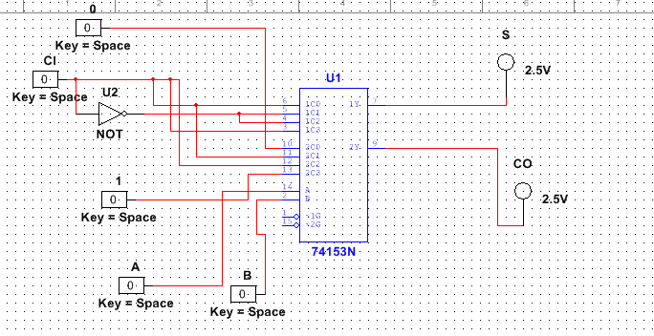

3.用74LS153实现函数

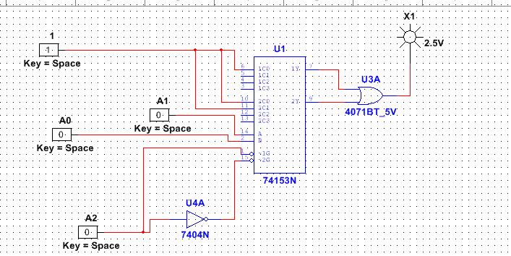

1. 实验内容和实验结果
2. 测试74LS153逻辑功能

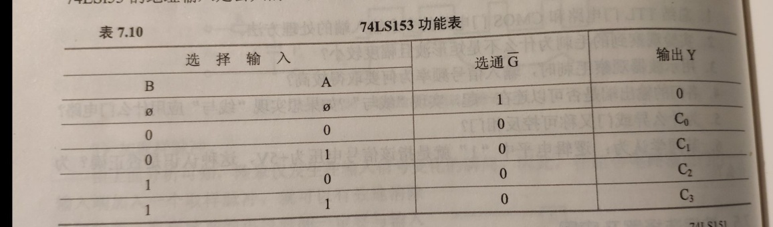

2.用74LS153设计一位全加器，写出设计过程，并用实验验证。

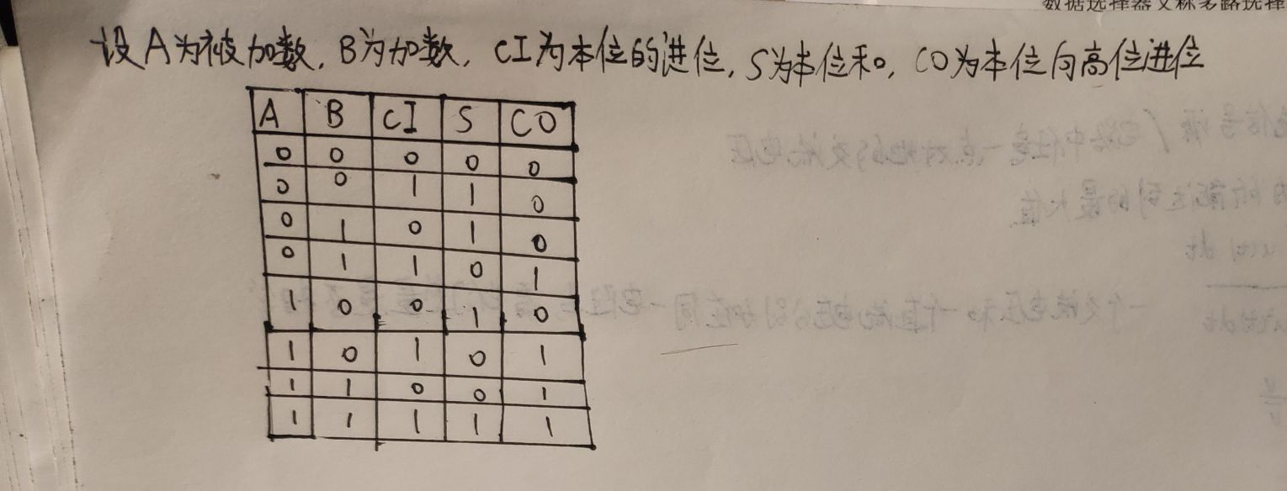

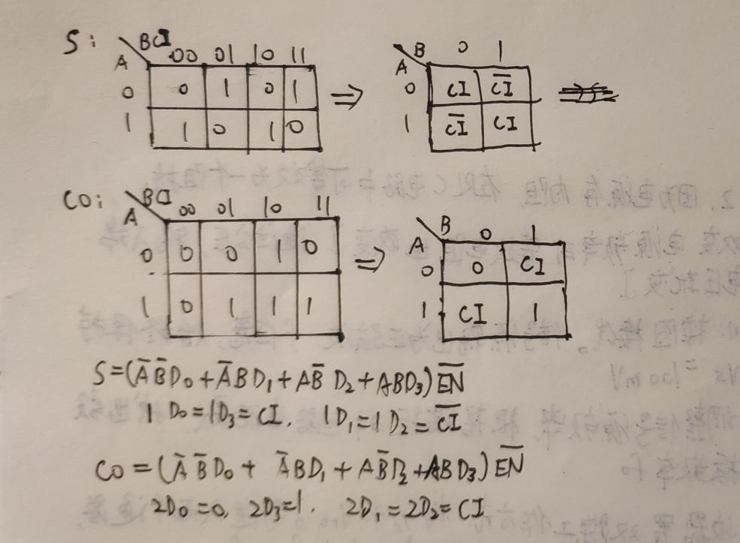

3.用74LS153实现函数

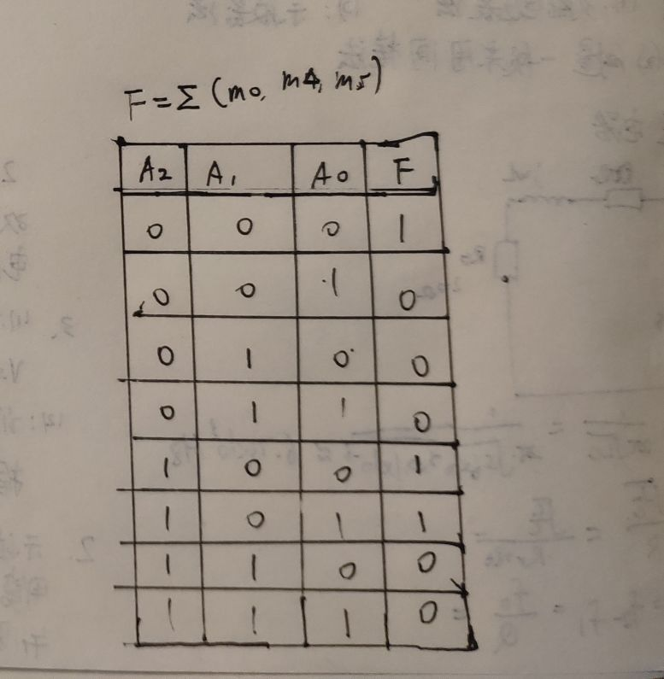

1. 实验小结

通过这次实验，我们熟悉中规模集成电路数据选择器的工作原理与逻辑功能,掌握数据选择器的应用。深入理解了74LS153的功能；它的拓展方式：1.通过选通端 2.通过附加SSI门电路 3.通过级联；以及它的应用：用来实现逻辑函数。